Фотоапарат Sony Cyber-shot DSC-HX400

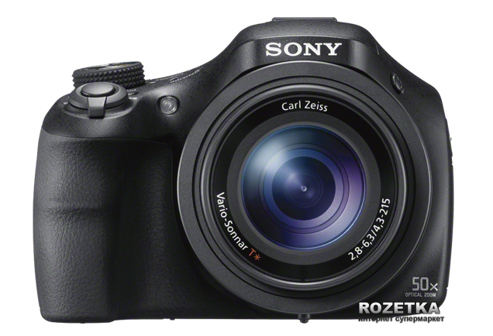

https://rozetka.com.ua/sony_dsc_hx400/p1203355/characteristics/

Технічні вимоги Фотоапарат Sony Cyber-shot DSC-HX400
матриця фотоапарата
- Exmor R CMOS типу 1 / 2.3 "(7.76 мм)
Робоча область матриці: 20.4 Мп
Запис відео
- Full HD (1920x1080)
клас
- Професійний
світлочутливість
- Фотозйомка: ISO 80-12800
Відео: Авто (ISO80-3200, вибір з верхнім / нижнім лімітом), 80/100/125/160/200/250/320/400/500/640/800/1000 / -1250 / 1600 / 2000/2500/3200
об'єктив
- ZEISS Vario Sonnar T *
Cветосіла: f2.8 (широкий кут) - 6.3 (теле)
Фокусна відстань: f = 4.3 - 215 мм (24-1200 мм (4: 3), 26-1300 мм (16: 9) в 35 -мм еквіваленті)
зум
- Оптичний: 50х
Цифровий (фото): до 810x (VGA)
Цифровий (відео): прибл. 200х
фокусування
- Контрастна автофокусування
Режими: Автофокусування для одного кадру, DMF (пряма ручна фокусування), Ручне фокусування, Безперервна автофокусування (покращений спортивний режим і в режимі тільки для відео)
Діапазон: 1 см - Нескінченність (ширококутне положення); 2.4 м - Нескінченність (телеположення)
макрозйомка
- Від 1 см
серійна зйомка
- 10 кадрів в секунду (до 10 знімків)
формат зображення
- JPEG (DCF, Exif, MPF Baseline), сумісність з DPOF
харчування
- Літій-іонний акумулятор NP-BX1 (входить в комплект поставки)
затвор
- Витримка: iAuto (4 - 1/4000) / Program Auto (1 - 1/4000) / Пріоритет діафрагми (8 - 1/2000) / Пріоритет витримки (30 - 1/4000) / Ручний (30 - 1/4000)
Вимірювання експозиції
- Мультизонная, центрально, точкова
Режими відробітку експозиції
- Висока світлочутливість, нічна зйомка, зйомка з рук в сутінках, нічний портрет, пейзаж, м'який знімок, корекція недоліків шкіри, підвищення різкості рухомих об'єктів, коригування підсвітки HDR, пляж, сніг, феєрверки, покращений спортивний режим, натюрморт, тварини
Експокорекція
- +/- 2.0 EV (з кроком 1/3 EV)
Баланс білого
- Авто, Денне світло, Хмарно, Люмінесцентне освітлення: Холодний білий, Люмінесцентне освітлення: Денний білий, Люмінесцентне освітлення: Денне світло, Лампа розжарювання, Спалах, Призначені для користувача настройки, Колірна температура / Фільтр
Цифрові ефекти зображення
- Іграшкова камера, Яскраві кольори, Постерізация, Ретро-фотографії, Гамма світлих тонів, Часткові колірні фільтри, Контрастне монохромне зображення, М'який фокус, Малювання HDR, Насичене монохромне зображення, Мініатюра, Акварель, Ілюстрація
Автопортрет
- Викл. / 10 с / 2 с / портрет 1 / портрет 2
видошукач
- Електронний видошукач типу 0.2 "
РК-монітор
- Тип: РК TFT 3.0 '' (7.5 см) (4: 3), 921600 точок, Xtra Fine
Ручне регулювання яскравості (5 кроків)
додатково
- Процесор Bionz X
Вбудований спалах
- Є, відкривається вручну
Режими: Без спалаху, Авто, що заповнює спалах, повільна синхронізація, Функція Advanced Flash, Синхронізація по задній шторці
Діапазон:
Авто ISO: прибл. 0.5-8.5 м (в ширококутному режимі зйомки); прибл. 2.4-3.5 м (у телеположенні)
ISO 3200: прибл. до 12.0 м (в ширококутному режимі зйомки); прибл. 5.1 м (у телеположенні)
спеціальні функції
- Підтримка функції NFC One-touch
Інтелектуальна функція Sweep Panorama (підтримує формат 360)
Оптичний стабілізатор Optical SteadyShot
Карти пам'яті
- Memory Stick Duo
- Memory Stick Micro (M2)
- Memory Stick Micro Mark2
- Memory Stick Pro Duo
- Memory Stick Pro Duo HS
- Memory Stick Pro-HG Duo
- Memory Stick XC-HG Duo
- SD / SDHC
- SDXC
- microSD / microSDHC
- microSDXC
Зв'язок з комп'ютером
- Hi-Speed ​​USB (USB 2.0)
Аудіо та відео вихід
- Micro HDMI
Зарядний пристрій
- AC-UB10C / UB10D для NP-BX1
Комплект поставки
- Фотоапарат
Акумуляторна батарея NP-BX1
Адаптер змінного струму AC-UB10C / UB10D
Кабель microUSB
Ремінь на плече
Кришка об'єктива
Керівництво по експлуатації
Заглушка роз'єму
Кабель живлення
Ширина
- 129.6 мм
глибина
- 103.2 мм
Висота
- 93.2 мм
Вага (грам)
- 633 (тільки корпус)
660 (включаючи акумулятор і носій)
Країна-виробник товару
- Китай
Країна реєстрації бренду
- Японія
Гарантія
- 24 місяці
інтерфейс
- GPS
- Micro USB
- NFC
- WI-Fi
колір
- Black

